Тема: “Graffiti”
Учитель: Детченя Александра Валерьевна, первая категория
Школа: ГУО «Вертелишковская средняя школа»
Класс: 10
Вид урока: традиционный.
Формы работы: индивидуальная, парная, коллективная.
Цели урока: развитие навыков говорения.
Задачи:
образовательная: способствовать развитию навыков восприятия и понимания иноязычной речи на слух с целью извлечения необходимой информации; развитие диалогической речи.
развивающая: способствовать обогащению словарного запаса учащихся; способствовать развитию логики и памяти у обучаемых и овладению основными способами мыслительной деятельности (сравнение, анализ, обобщение);
воспитательная: способствовать воспитанию самостоятельности, уважительного отношения к истории своей страны и страны изучаемого языка.
Оборудование: компьютеры, наушники, раздаточный материал.

Ход урока
Этап урока |  | Содержание | Время | Примечание
1.Организационный | Организационный момент. Приветствие. Создание рабочей и благоприятной атмосферы иноязычного общения. Объявление темы, цели и задач урока. | Good morning, boys and girls. I’m glad to see you. Take your sits.  How are you?  T-S  The topic of our lesson is street art. We are going to speak about graffiti. At the lesson you will read the text about the history of graffiti, watch the video about one of the most famous graffiti artist. At the end of the lesson I want you answer the question : “Is graffiti a form of art or a an act of vandalism?” | 2 m
 | Лексическая зарядка. Совершенствование речевых навыков | We continue speaking about art. Tell me, please, what is art?  What forms of art do you know?  What is your favourite kind of art?  Does art has to be beautiful?  Is all art good? | 3m | Ученики отвечают на вопросы.
2. Основной этап | Совершенствование навыка поискового чтения.  Развитие навыков диалогической речи. | Read the text about the hisory of graffiti. Then do the exercise (True/False).  Talk to your partner(s) about these opinions on graffiti. Do you agree or disagree with them?  - Graffiti is a wonderful hobby.  - Graffiti makes a neighborhood look dangerous.  - Graffiti is vandalism and destruction [dɪ'strʌkʃ(ə)n] (разрушение) of property.  - A lot of graffiti is serious art and should be in museums.  - More graffiti would make the city look more beautiful.  - Graffiti artists are criminals and should go to prison. | 8 m | Приложение 1  Учащиеся читают текст, делают задание после текста  В парах обсуждают предложенные высказывания.
 | Восприятие иноязычной речи на слух:  1) предтекстовый этап. Снятие лексических трудностей. | And now you are going to watch a video about Banksy.  New vocabulary:  a subversive message  stencils  to frisk | 1 m
 | 2) прослушивание текста. Развитие навыка восприятия и понимания иноязычной речи на слух. | Watch the video for the first time and say who is Banksy. Are his paintings traditional? Why/ why not?  https://www.youtube.com/watch?v=ob9Q1E2X3eA&t=2s | 7 m | Учащиеся смотрят видеоролик, отвечают на поставленные вопросы.  .
 | 3) послетекстовый этап. Контроль понимания прослушанного и прочитанного текста. | Watch the video for the second time and answer the questions.  1. Where can you see Banksy’s art work?  2. Is painting on public walls illegal in the UK?  3. How does he remain anonymous?  4. Name some cities around the world where Banksy’s work can be seen.  5. Describe the painting of a Main Street in Bristol.  6. Which animals mostly appear in his art?  7. “A lot of his work is political”. What kind of paintings does he paint?  8. What 3 paintings do the reporters describe?  9. Is he a vandal or an artist in these two people’s opinion? | 12 m | Смотрят второй раз. Отвечают на оставшиеся вопросы, описывают картины.
 | Развитие навыков говорения | 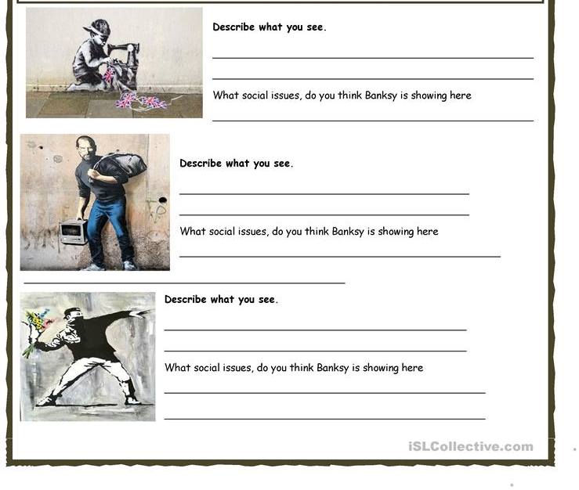
 |  | Our lesson is practically over. So what is graffiti – a form of art or an act of vandalism? Prove our opinion. Give reasons. | 8 m | Обсуждают поставленный в начале урока вопрос
3. Заключительный этап | Рефлексия | Our lesson is practically over. Did you like our lesson? What was interesting/new/ unusual for you? | 4 m
 | Объяснение домашнего задания | Open your record books and write down your hometask. Your hometask is to write an essay “What is graffiti for me?
 | Подведение итогов урока, выставление отметок | Thank you for your work. It’s very pleasant to work with you. your marks …  I’m satisfied with your work today. Your answers were full and nice. You were active during the lesson. You have …  Your work was good, but not enough. You should be more active. You had some mistakes. You have ….  You were not active. You should be more active and attentive. You have … .

